Presseinformation

digitalSTROM und Amazon Echo: Optimales Zusammenspiel im vernetzten Zuhause

„Alexa, bitte Smart Butler, das Licht in der Küche einzuschalten“ - was bisher nur in englischer Sprache möglich war, funktioniert mit dem Verkaufsstart der Amazon Echo in Deutschland nun auch auf deutsch: Das mit digitalSTROM vernetzte Zuhause hört auf’s gesprochene Wort.

Aber auch ganze im digitalSTROM System definierte Szenen und Abläufe lassen sich nun per frei gesprochenem Wort abrufen. „Wir haben die Integration über den digitalSTROM Skill so gestaltet, dass alle Eigenschaften und Fähigkeiten von digitalSTROM sofort zur Verfügung stehen. So genügt z. B. ein 'Alexa, sag Smart Butler, dass ich frühstücken will', um sofort den vom Kunden zuvor im digitalSTROM System definierten Ablauf automatisch auszuführen“, erklärt digitalSTROM CEO Martin Vesper.
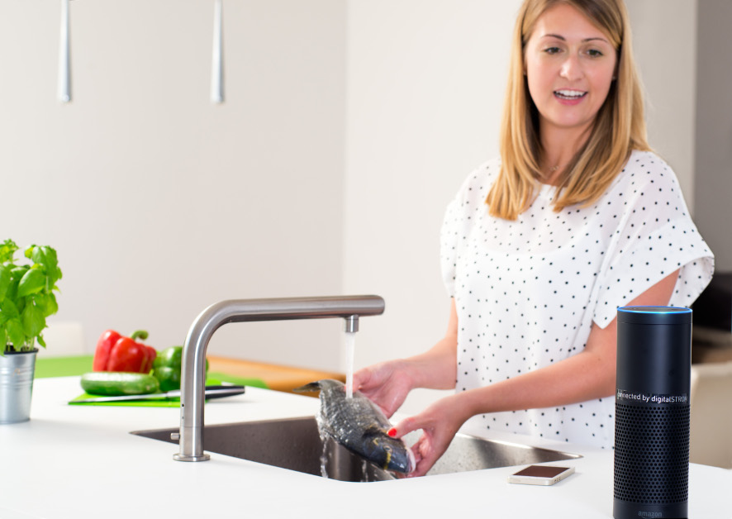
Bild: Das digitalSTROM vernetzte Zuhause hört im Zusammenspiel mit der Amazon Echo auf’s Wort.

Damit ist digitalSTROM eine der ersten Smart Home Plattformen in Deutschland, mit der die komplette Steuerung des Hauses über die Amazon Echo möglich ist. Das Keyword „Smart Butler“ ordnet die gewünschte Aufgabe dem digitalSTROM System zu und wird von diesem unmittelbar ausgeführt. In Kombination mit digitalSTROM wird die Amazon Echo aber nicht nur zum komfortablen Steuerungselement im vernetzten Zuhause, sondern die Bewohner haben auch die Möglichkeit, ihrem digitalSTROM Smart Home Fragen, z. B. zum Energieverbrauch, zu stellen.
Seit einiger Zeit zeigt digitalSTROM in seinen Showrooms und auf großen Leitmessen wie der CES, der CeBIT oder zuletzt der IFA, welcher Komfort für die Bewohner entsteht, wenn sie ihr mit digitalSTROM vernetztes Zuhause ganz einfach und intuitiv über Sprache steuern können. Vom Licht über die Armatur im Bad und der Küche bis hin zum Herd hört das Zuhause auf´s gesprochene Wort. Wie ein unsichtbarer Butler übernimmt das digitalSTROM System im Hintergrund die Steuerung der einzelnen Geräte. „Das optimale Zusammenspiel lässt ganz neue und attraktive Anwendungs- und Bedienmöglichkeiten entstehen. Einfach „Smart Butler“ bitten, etwas zu erledigen und schon werden die notwendigen Aufgaben ausgeführt“, erläutert Vesper den für die Kunden entstehenden Mehrwert. Doch nicht nur digitalSTROM Kunden können davon profitieren. „Durch die Einbindung der Amazon Echo wird unsere digitalSTROM-Plattform auch für Partner und Gerätehersteller immer attraktiver“, so Vesper abschließend.

Sollten Sie Interesse an weiteren Details z. B. zur technischen Einbindung haben, dann steht Ihnen Martin Vesper, CEO der digitalSTROM AG, gerne für Interviews zur Verfügung.

Bilder: | sprachbefehl_amazon_echo | Zeichen: | 2.279
Dateiname: | 201610066_pm_digitalstrom_amazon-echo | Datum: | 27.10.2016

Über digitalSTROM:
Der Smart Home-Standard digitalSTROM steht für ein ganzheitliches Vernetzungskonzept und einen digitalen Lebensstil. Die herstellerunabhängige digitalSTROM-Plattform ermöglicht es, dass alle Geräte über Software angesteuert werden können, sinnvoll zusammenarbeiten und zunehmend intelligent werden. Analoge Geräte wie z. B. Leuchten, Jalousien und Taster werden mit Hilfe der digitalSTROM-Klemmen digitalisiert und über die vorhandene Stromleitung miteinander sowie mit dem Web vernetzt. Damit eignet sich digitalSTROM sowohl für Bestands- als auch für Neubauten. Auch über WLAN oder LAN vernetzte Geräte können dank des günstigen Servers „dSS IP“ schnell und einfach über ihre offenen IP-Schnittstellen in die Plattform intergiert werden. So sind die digitalSTROM-Services wie Sprachsteuerung und Automatisierung sofort und für jeden verfügbar.
Die Vernetzungstechnologie zeichnet sich durch eine hohe Zukunftsfähigkeit aus, weil sie auf zwei langlebigen Infrastrukturen (Stromleitung und IP) aufbaut. Gleichzeitig bietet digitalSTROM durch seine modulare Ausbaufähigkeit ein hohes Maß an Flexibilität: Schon ein einziges vernetztes Gerät reicht aus, um den vollen Umfang der Plattform zu nutzen. Das Zuhause kann dadurch jederzeit flexibel auf sich verändernde Lebenssituationen und nach individuellen Bedürfnissen gestaltet und angepasst werden.
Die digitalSTROM AG mit Hauptsitz in Zürich-Schlieren (CH) vertreibt digitalSTROM in Deutschland, Österreich, der Schweiz, den Niederlanden sowie verschiedenen europäischen und nicht-europäischen Ländern. Geführt wird das Unternehmen von CEO Martin Vesper. digitalSTROM wurde zuletzt von dem international renommierten Marktforschungsunternehmen Juniper Research mit dem „Future Digital Award“ für das beste Consumer-Produkt in der Kategorie „Smart Home“ und mit dem „Internet of Things Awards (IoTA)“ vom Total Telecom-Verlag in der Kategorie „Smart Home Initiative“ ausgezeichnet.

Kontakt:  digitalSTROM AG  Eva Breuer  Unternehmenskommunikation  Brandstr. 33  8952 Schlieren-Zürich  Schweiz  E-Mail: presse@digitalstrom.com  Internet: www.digitalstrom.com | 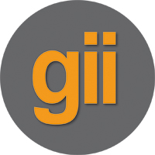 | gii die Presse-Agentur GmbH  Immanuelkirchstraße 12  10405 Berlin  Tel.: 0 30 / 53 89 65 -0  Fax: 0 30 / 53 89 65 -29  E-Mail: info@gii.de  Internet: www.gii.de

